Что мы знаем об электричестве?

-Ребята, у нас в группе есть часы. С часами удобно, так как мы ходим по времени в физкультурный зал, начинаем вовремя занятия, выходим на прогулки и т.д.
-Но что-то они перестали идти. Стрелка стоит на месте. Что это такое? (высказывания детей).
-Сейчас попробуем заменить батарейку. У нее есть два полюса. Посмотрите, здесь «плюс» и «минус». Когда мы вставили батарейку, через часы пошел электрический ток, и часы опять заработали.
-Стрелки движутся, часы тикают. Что это за сила скрывается в батарейках? (Это электричество.)
-А в природе можно встретить электричество?
- Да, молнии – это тоже разряд электричества. А на себе вы когда-нибудь ощущали легкий треск, а иногда даже искры? Это тоже электричество. Иногда слышно потрескивание синтетической одежды, когда ее снимаешь. Иногда расческа липнет к волосам, и волосы встают дыбом. Вещи и волосы, наше тело электризуются.
- В нашей группе тоже есть электричество. По каким предметам вы можете догадаться о наличии электричества? (Розетки, выключатели, лампочки, провода и т.д.)
- Правильно, электричество есть в каждом доме. С помощью электричества работают все электроприборы. И поэтому каждый из вас должен знать и помнить, как правильно обращаться с электричеством, как пользоваться электроприборами. Давайте вспомним все правила безопасности.
- Электроприборы могут ударить током или стать причиной пожара. Поэтому, выходя из дома, необходимо выключить телевизор, магнитофон, утюг и т.д.
- Нельзя тянуть руками электрический провод, можно брать в руки только вилку.
- Ни в коем случае нельзя подходить к оголенным проводам, не дотрагиваться до них. Это опасно для жизни.
- Нельзя прикасаться мокрыми руками к электрическим приборам и проводам.
- Нельзя стоять перед деревом во время грозы.
- Нельзя вставлять никакие предметы в розетку.
Об электричестве много написано в книгах. О нем вы узнаете в школе на уроках физики. А пока мы будем читать об электричестве в нашей дошкольной «Детской энциклопедии». И в завершении нашей с вами беседы мы поиграем в игру «Что есть, что было».

Игра «Что есть, что было».

Перед вами на карточках вся бытовая техника, которая помогает сейчас папам, мамам и вам. Возьмите любую карточку и подумайте, какой предмет заменял его до появления электричества. (Раскладываются карточки, составляющие пару: стиральная машина – корыто; пылесос – веник; миксер - венчик; утюг – гладильная доска; швейная машина – игла; электролампа – свеча и т.д.).
А теперь давайте разложим все карточки и посмотрим, сколько бытовой техники усовершенствовал человек благодаря электричеству.

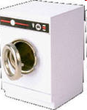 | 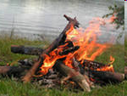 | 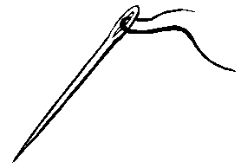 | 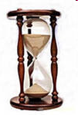 | 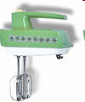
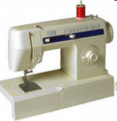 | 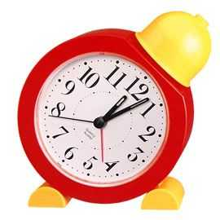 | 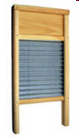 | 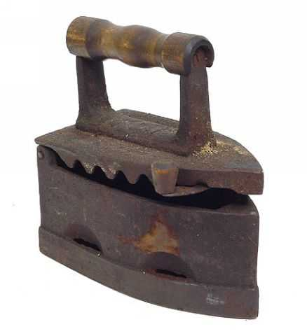
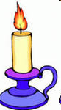 | 